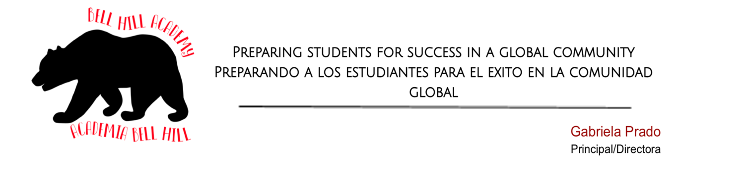
PRINCIPAL’S NEWSLETTER 11/8/21
Student of the Month Pizza Lunch  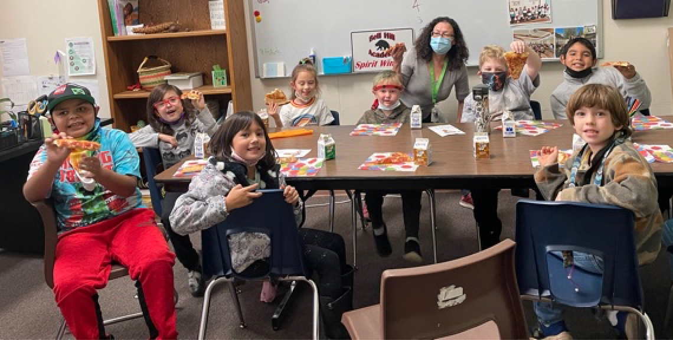  Global Studies Mrs. George’s Class ~ Diwali  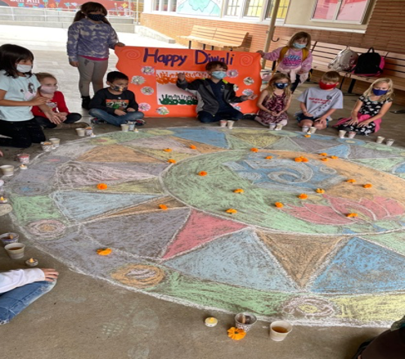 | Upcoming Events  November  Mon. Nov. 8- Movie & Pizza for students who fundraised $100 for Walkathon & Parent Conferences  Tues. Nov. 9 – Sierra Harvest Garden Cart during lunch  -Board Meeting  Wed. Nov 10- Early release 1:35  Thurs. Nov. 11 – Veterans Day Holiday- No School  Friday Nov. 12 – No School  Nov. 17- School Site Council 3:30 – 4:30  Nov. 24- Wacky Wednesday: dress like career /emergency workers  -End of trimester 1  -Early release 1:35  Nov. 24-25 Thanksgiving holiday  Nov. 30- Student of the Month Assembly
Parent Conferences  This is a great opportunity to ask questions, learn ways to support students at home, and talk about academic success in the classroom. Teachers are looking forward to sharing about the learning activities happening in classrooms.  Our first School Site Council meeting will be Wednesday, Nov. 17 from 3:30-4:30. Please email Mrs. Prado (gprado@gvsd.us) or call the office (273-2281) if you are interested in attending. All are welcome.  ****************************************  Character Trait of the Month: Gratitude  ****************************************  Famous Quote:  “This is my first Lazy Dog ice cream and it is a 10 out 10.” Famous 4th grader. | Morning Drop-off  We would appreciate if all students stayed in their cars with parents until 8:45. We do not have supervision before this time. When parents come and wait with their children in the breezeway it encourages other children to come up and wait. The safety of all our students is a priority. Thank you in advance.  Our Top-notch Bell Hill Academy Teachers:  - Use assessment data to guide their instruction  - Implement Response to Intervention groups twice a week  - Include Social Emotional Learning activities  - Treasure their students
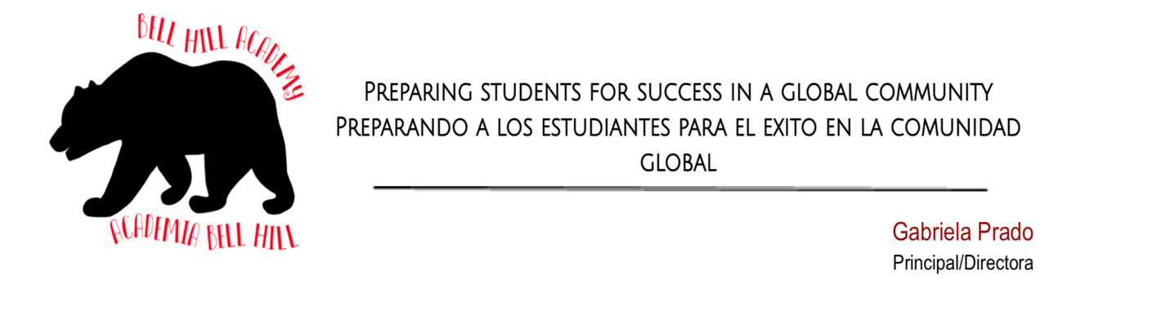
BOLETÍN DE LA DIRECTORA 8/11/21
Almuerzo con los Estudiantes del Mes  Estudios Global Clase de la Sra. George Diwali | Próximos Eventos  Noviembre  lunes 8- Película y pizza para los estudiantes que recaudaron $100  -Conferencias de padres  martes 9- Sierra Harvest tiene vegetales durante el almuerzo  - Junta del Concilio del Distrito  miércoles 10- Salida temprano 1:35  jueves 11- Día de los veteranos No hay clases  viernes 12 – No hay clases  17 de nov. Junta del Consejo del Plantel Escolar  24 de nov. Miércoles loco- vístete come profesionista/  Trabajadores de emergencia  Termina el primer trimestre  Salida temprano 1:35  24 -25 de nov. días festivos de acción de gracias, no hay clases  30 de nov. Asamblea del estudiante del mes
Conferencias de padres  Esta es una gran oportunidad para hacer preguntas, aprender formas de apoyar a los estudiantes en casa y hablar sobre el éxito académico en el aula. Los maestros esperan poder compartir sobre las actividades de aprendizaje que ocurren el las aulas.  *Necesitamos padres para comité del Consejo del Plantel Escolar. No es necesario hablar en ingles. Primera junta es el 17 de nov. de 3:30 – 4:30. Llame a la Sra. Prado si está interesado.  *********************************************  Característica del mes: Gratitud  *********************************************  Dicho Estudiantil:  “Este es mi primer helado de Lazy Dog le doy un 10 de 10.” Estudiante Famoso del Cuarto grado | Dejada por la mañana  Por favor mantengan sus estudiantes en el carro con ustedes hasta las 8:45. No hay supervisión antes de este tiempo. Les pedimos a los padres que no esperen con su hijos al frente de la oficina. Esto anima a otros estudiantes que vengan a esperar. La seguridad do todos los estudiantes es nuestra prioridad. Gracias en avanzado.  Nuestros maestros de primer nivel de Bell Hill:  - Utilizan evaluaciones para guiar su instrucción  - Implementan grupos de Respuesta a la Intervención  - Incluyen actividades de aprendizaje Socioemocional  - Atesoran a sus estudiantes

